
Подробная инструкция о том, как создать Цифровой ID
Как создать Цифровой ID
^ Перейдите в «Цифровой ID» в профиле МАХ
^ Авторизуйтесь на Госуслугах
^ Предоставьте согласия и сделайте фотографию
^ Теперь у вас есть Цифровой ID в МАХ

- идентификация пользователя в Цифровой платформе МАХ
Предоставьте согласия
Чтобы создать подтверждённое фото, дайте согласие::
- Согласие на отправку Цифровым профилемз запросов в ведомства на получение и последующее хранение и обновление ваших персональных данных в личном кабинете на портел Госуслуг
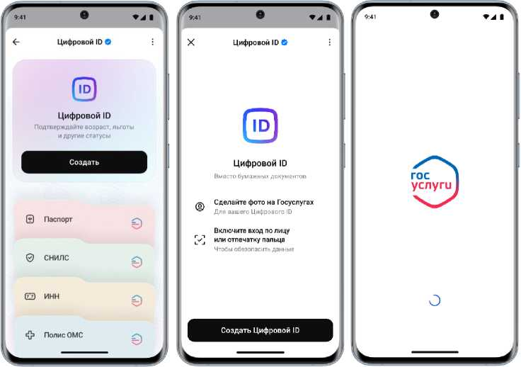
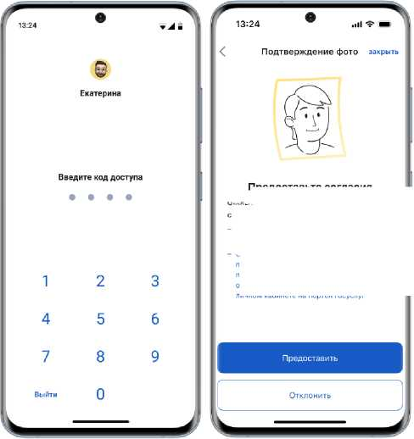
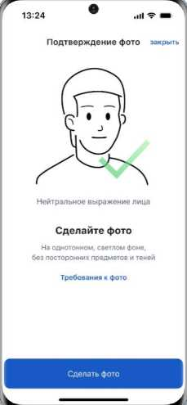
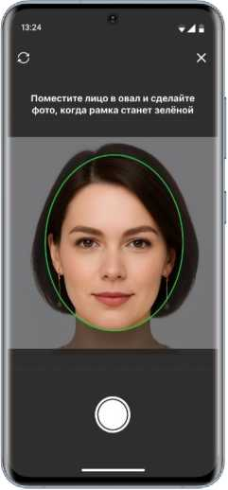
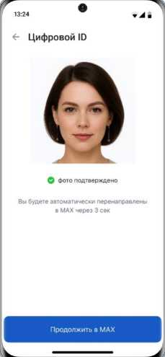

Подтверждение статуса “Госкан”
Подтверждение льготного статуса и статуса совершеннолетнего можно осуществить с помощью проверки «Госканом» в приложении «Госуслуги»

MAX
Госуслуги
Госуслуги
Госуслуги
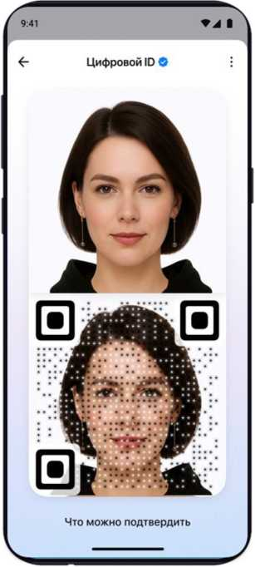
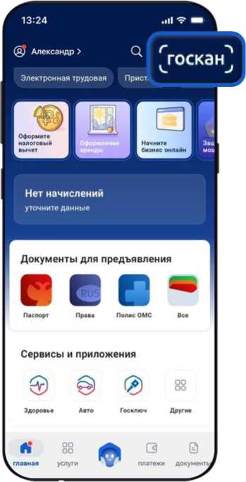
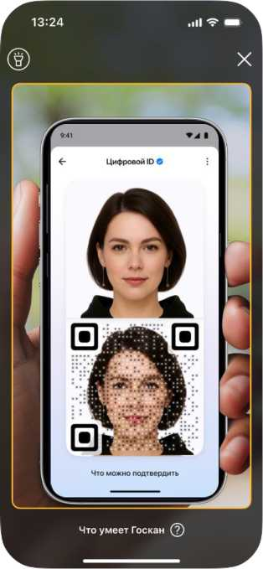
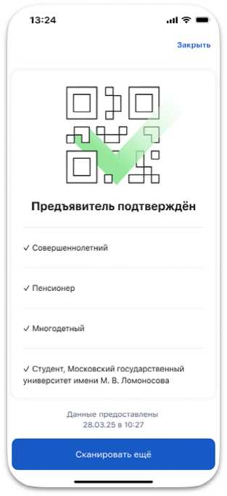

Предъявление Единого QR на КСО

КСО
MAX
КСО
После сканирования применяются льготы
